МИНИСТЕРСТВО ОБРАЗОВАНИЯ И НАУКИ РОССИЙСКОЙ ФЕДЕРАЦИИ

Федеральное государственное бюджетное образовательное учреждение высшего профессионального образования

# “Сибирский государственный университет науки и технологий имени академика М.Ф. Решетнёва”

Институт инженерной экономики.

Кафедра информационно-экономических систем

# ОТЧЕТ №6

Выполнил:

Студент группы БПЭ21-02

Разваляев А.М.

Преподаватель: Василенко И. В.

Красноярск 2023

На рисунке 1 представлена диаграмма активностей.

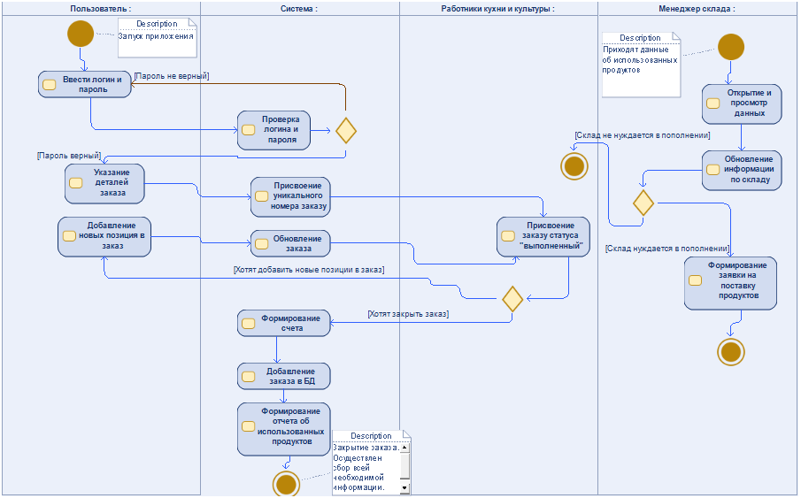

Рисунок 1 – Диаграмма активностей

На рисунке 2 и 3 представлена диаграмма состояния.

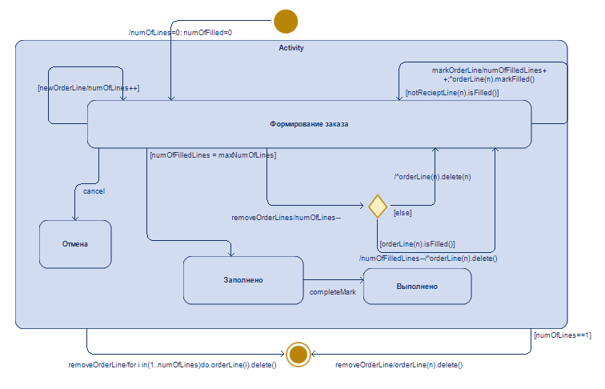Рисунок 2 – Диаграмма состояния

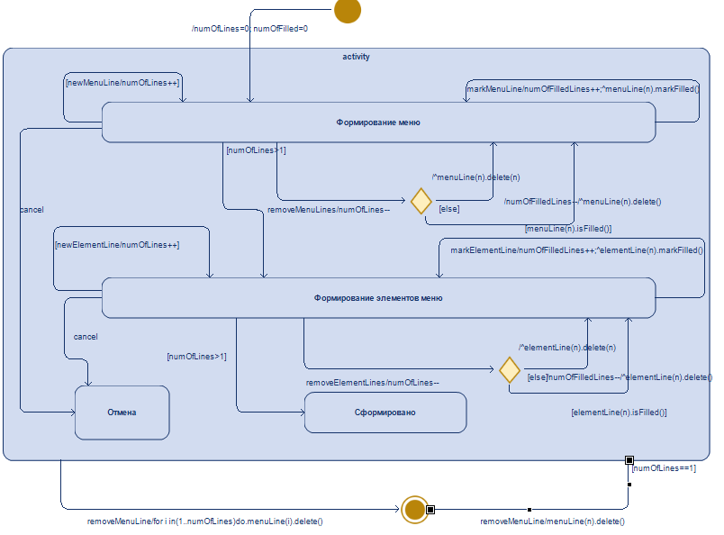Рисунок 3 – Диаграмма состояния продолжение